

ПАСПОРТ И ИНСТРУКЦИЯ ПО УСТАНОВКЕ

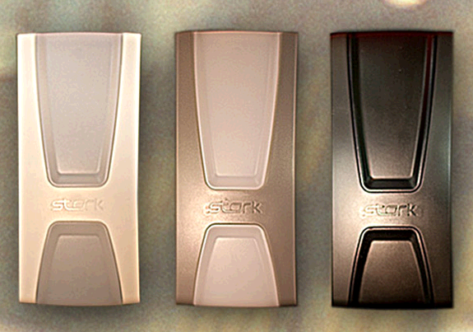

СОДЕРЖАНИЕ:
СОДЕРЖАНИЕ: 2
1. НАЗНАЧЕНИЕ 3
2. ТЕХНИЧЕСКИЕ ХАРАКТЕРИСТИКИ 4
3. КОМПЛЕКТ ПОСТАВКИ 4
4. ПОДКЛЮЧЕНИЕ КОНТРОЛЛЕРА 5
4.1 Назначение выводов 5
4.2 Схема подключения 5
4.3 Назначение и описание работы переключателей 6
4.3.1 "Удаление Мастер-ключей" 6
4.3.2 "Установка типа замка" 7
4.3.3 "Автоматическое добавление пользовательских ключей" 7
4.3.4 "Защита от применения дубликатов пользовательских ключей" 7
4.3.5 "Управление звукоизлучателем" 8
4.3.6 Режим "Триггер" 8
4.3.7 Включение протокола "Wiegand-26" для внешнего считывателя 8
5. ПРОГРАММИРОВАНИЕ КОНТРОЛЛЕРА с помощью Мастер-ключа 9
5.1 Исходное состояние контроллера 9
5.2 "Запись Мастер-ключей в память контроллера" 9
5.3 "Программирование пользовательских ключей" 10
5.4 "Программирование времени открывания замка" 11
5.5 "Удаление ВСЕХ пользовательских ключей из контроллера" 11
6. УКАЗАНИЕ МЕР БЕЗОПАСНОСТИ 12
7. ТРАНСПОРТИРОВАНИЕ И ХРАНЕНИЕ 12
8. СВИДЕТЕЛЬСТВО О ПРИЕМКЕ 12
9. ГАРАНТИИ ИЗГОТОВИТЕЛЯ 12
10. СВЕДЕНИЯ ОБ ИЗГОТОВИТЕЛЕ 13

НАЗНАЧЕНИЕ
Данное устройство используется для организации одной точки прохода оснащенной одним считывателем и кнопкой выхода. Для организации двухсторонней точки прохода к устройству подключается дополнительный считыватель, работающий по протоколу Touch Memory или Wiegand 26. Для программирования контроллера используется мастер-ключ. Изделие вместило в себя все возможности контроллера и считывателя в одном корпусе.
Особенности:
- Работа по протоколу Touch Memory и Wiegand-26.
- Режим ТРИГГЕР - управление работой исполнительного устройства: вкл./выкл. Одно касание ключа- исполнительное устройство закрыто; второе касание ключа - открыто.
- Программирование двух Мастер-ключей.
- Программирование с помощью Мастер-ключа до 900 пользовательских ключей.
- Защита кода 5-ю байтами.
- Программирование с помощью Мастер-ключа времени открывания замка от 1 до 127 сек, с шагом 1 сек.
- Удаление с помощью Мастер-ключа всех пользовательских ключей.
- Защита от статического электричества.
- Индикация всех режимов работы (встроенный зуммер, светодиод).
- Режим "Свободной записи ключей" - контроллер открывает двери при поднесении к считывателю любого ключа и одновременно записывает код данного ключа в контроллер.

ТЕХНИЧЕСКИЕ ХАРАКТЕРИСТИКИ
Напряжение питания контроллера 9 – 15В (DC).
Ток потребления контроллера при U пит. = 12 В:
в режиме ожидания не более 15 мА.
в режиме коммутации не более 30 мА.
Выход управления замком ток не более 3 А.
Выход управления индикацией открытый коллектор транзистора с резистором 1 кОм, ток не более 30 мА.
Расстояние от считывателя до контроллера:
в режиме Touch Memory (TM), не более метров 10
в режиме ТМ со считывателями Fly A2 EH Fly A3 EH , м. 100
в режиме Wiegand, не более метров 100
Количество используемых Мастер-ключей 2 шт
Количество подключаемых считывателей 1 шт
Количество подключаемых кнопок 1 шт
Количество пользовательских ключей/карт 900 шт
Тип ключей DS1990A, RFID карточки/брелки
Встроенная энергонезависимая память EEPROM
Максимальное время опознавания ключа 0,7 сек.
Программируемое время открывания замка регулируется от 1 до 127 сек. с шагом 1 сек. (по умолчанию установлено 3 сек.)
Перемычка для выбора типа замка электромагнитный, электромеханический
Рабочий диапазон температур от –35оС до +50оС.
Относительная влажность не более 90%.
Габаритные размеры (ДхШхВ) 48х32х16 мм.

КОМПЛЕКТ ПОСТАВКИ
Контроллер 1 шт.
Инструкция 1 шт.
Упаковка 1 шт.

ПОДКЛЮЧЕНИЕ КОНТРОЛЛЕРА

Назначение выводов
Цвет провода | Назначение
Черный | Питание: "Земля" (-12В)
Красный | Питание: +12В, 30 мА
Желтый | LOCK: Управление замком ("Минус" замка)
Оранжевый | LED: Подключение индикации внешнего считывателя.  "Минус" светодиода считывателя iButton (Touch Memory) или LED считывателя Fly2. Открытый коллектор транзистора с резистором 1 кОм и током не более 30 мА).
Синий | OPEN: Подключение кнопки выхода
Белый | DATA 0: Подключение внешнего считывателя с протоколом Touch Memory (Wiegand-26)
Зеленый | DATA 1: Подключение внешнего считывателя с протоколом Wiegand-26
Коричневый | Не используется

Схема подключения
 Вместо считывателя Touch Memory может быть использован бесконтактный настенный считыватель Fly2 с выходным протоколом, эмулирующим протокол Touch Memory или протоколом Wiegand-26.
Для питания контроллера рекомендуется использовать ИБП с защитой аккумулятора от глубокого разряда, рассчитанный на совокупную нагрузку подключаемого оборудования.
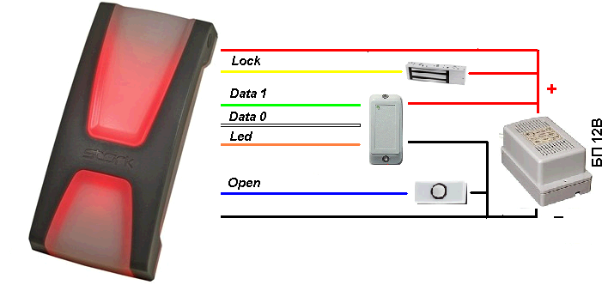

Назначение и описание работы переключателей
Назначение переключателей приведено ниже.
 Изменение положения переключателей "Удаление Мастер ключей", "Тип замка", "Автоматическое добавление пользовательских ключей", "Защита от применения дубликатов идентификаторов", "Триггер" должно сопровождаться снятием питания с контроллера.
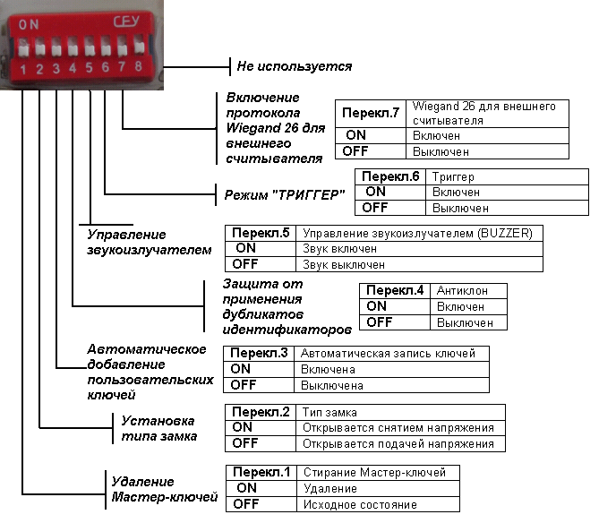

"Удаление Мастер-ключей"
Для перехода в режим удаления Мастер-ключей снимите питание с контроллера и установите переключатель 1 в положение ON, после чего вновь подайте питание.
Процесс удаления Мастер-ключей сопровождается красно-зеленым миганием считывателя, периодичностью один раз в полсекунды и прерывистым звуковым сигналом. После удаления мастер-ключей, контроллер переходит в исходное состояние (постоянное свечение светодиода красным цветом).
Для выхода из режима снимите питание и переведите переключатель 1 в положение OFF, после чего вновь подайте питание.

"Установка типа замка"
Для перехода в режим установки типа замка снимите питание с контроллера и установите переключатель 2 в требуемое положение, после чего вновь подайте питание.
Если переключатель установлен в положение ON, то замок открывается снятием напряжения (электромагнитный замок, защелка нормально-открытая).
Если переключатель установлен в положение OFF, то замок открывается подачей напряжения (замок взводного типа, защелка нормально-закрытая).
Данный режим не имеет индикации.

"Автоматическое добавление пользовательских ключей"
Этот режим не рекомендуется активировать на длительное время, т.к. это снижает уровень безопасности системы контроля доступа.
Будьте внимательны! При первом включении контроллер вначале переходит в режим программирования мастер-ключей, поэтому первые два ключа, поднесенные к считывателю, будут запрограммированы в качестве мастер-ключей. Если Вы планируете занести все ключи в качестве пользовательских, Вам необходимо дождаться завершения режима программирования мастер-ключей (1 минута после включения питания контроллера).
Для перехода в режим автоматического добавления пользовательских ключей снимите питание с контроллера и установите переключатель 3 в положение ON, после чего вновь подайте питание.
Во время активации данного режима все ключи, поднесенные к считывателю, будут открывать дверь и одновременно записываться в память контроллера. Для выхода из режима отключите питание от контроллера и переведите переключатель 3 в положение OFF, после чего вновь подайте питание.

"Защита от применения дубликатов пользовательских ключей"
Для перехода в режим защиты от применения дубликатов пользовательских ключей снимите питание с контроллера и установите переключатель 4 в положение ON, после чего вновь подайте питание.
При установке переключателя 4 в положение ON, считыватель не обрабатывает “клонированные” карты и не передает их код в контроллер (в этом режиме расстояние считывания уменьшается на 2-3 см).
Данный режим не имеет индикации.

"Управление звукоизлучателем"
Для отключения звукоизлучателя контроллера установите переключатель 4 в положение ON, после чего вновь подайте питание.

Режим "Триггер"
Данный режим необходим для управления внешними устройствами с потреблением не выше 3А и напряжением питания 12В. Управляемое устройство подключается к контактам LOCK и +12V.
Для включения режима "триггер" снимите питание с контроллера и установите переключатель 6 в положение ON, после чего вновь подайте питание.
Режим «триггер» будет функционировать в зависимости от режима установленного переключателем 2.
Режим «триггер» недопустим при работе с электромеханическими замками, защелками и т.д. — это приведет к выходу устройства из строя.
При включении режима "Триггер", в зависимости от переключателя 2, контроллер на выходе клемм подключения управляемого устройства (LOCK, +12B) устанавливает выходное напряжения либо +12В, либо 0. В этом режиме каждое поднесение жетона меняет состояние замка на противоположное.
Для выхода из режима отключите питание от контроллера и переведите переключатель 6 в положение OFF, после чего вновь подайте питание.

Включение протокола "Wiegand-26" для внешнего считывателя
Для работы внешнего считывателя по протоколу Wiegand-26 снимите питание с контроллера и установите переключатель 7 в положение ON, после чего вновь подайте питание.
Подключите к контроллеру внешний считыватель, поддерживающий протокол Wiegand-26, используя контакты Data0 и Data1. Подайте питание на контроллер.

ПРОГРАММИРОВАНИЕ КОНТРОЛЛЕРА с помощью Мастер-ключа
Мастер-ключи в комплект поставки не входят и в память контроллера на заводе-изготовителе не программируются.
При первом включении, контроллер переходит в режим записи мастер-ключей. В память контроллера может быть записано только два мастер-ключа. После записи, мастер-ключи необходимо хранить в безопасном месте. Второй мастер-ключ является запасным, на случай поломки первого.
Если была выполнена операция удаления мастер-ключей, то при первом включении контроллер так же переходит в режим записи мастер-ключей.
Мастер-ключи не открывают двери, они предназначены для программирования параметров контроллера.
Пользовательский ключ, записанный в память контроллера, не может быть запрограммирован в качестве мастер-ключа. Для его программирования в качестве мастер-ключа вначале необходимо удалить его из памяти контроллера.

Исходное состояние контроллера
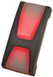
Контроллер находится в исходном состоянии (готов к работе), если отсутвует звуковой сигнал от звукоизлучателя контроллера, а светодиод считывателя горит постоянно красным цветом (готов к считыванию идентификаторов). При поднесении к считывателю исправного идентификатора, красная индикация меняется на кратковременную зеленую с подачей звукового сигнала. Это свидетельствует о корректности считывания кода идентификатора и работоспособности контроллера.

"Запись Мастер-ключей в память контроллера"
Переход в данный режим осуществляется при первом включении контроллера или после процедуры удаления Мастер-ключей.
При переходе в данный режим считыватель начинает мигать красно-зеленым цветом, периодичностью 1 раз в секунду, с подачей звукового сигнала.

Если в течение 1 минуты к считывателю не будет поднесено ни одного идентификатора (будущего Мастер-ключа), контроллер перейдет в исходное состояние. Для возврата в данный режим снимите и снова подайте питание на контроллер.
Для записи двух Мастер-ключей в память контроллера возьмите два идентификатора и по очереди поднесите их к считывателю контроллера. Если необходимо запрограммировать только один Мастер-ключ, поднесите идентификатор к считывателю два раза подряд.
Запись каждого Мастер-ключа в память контроллера сопровождается прерыванием красно-зеленой индикации считывателя.

"Программирование пользовательских ключей"
Убедитесь, что контроллер находится в исходном состоянии.
Для перехода в режим программирования пользовательских ключей поднесите Мастер-ключ один раз к считывателю. При переходе в данный режим считыватель загорается желтым цветом, с подачей постоянного звукового сигнала.
Для записи пользовательских ключей по очереди поднесите их к считывателю с интервалом в 1 секунду. При успешной записи идентификатора в память, контроллер на 1 секунду прервет свою индикацию.
Если в течение 1 минуты, после перехода контроллера в режим программирования Вами не будет произведено никаких действий, контроллер вернется в исходное состояние.
Запись пользовательского ключа в память контроллера сопровождается прерыванием желтой индикации, на время, примерно полсекунды.
Если прерывание имеет меньшее значение, то данный идентификатор уже занесен в память контроллера. Это связано с функцией проверки дубликатов ключей. В случае их нахождения повторная запись ключа не производится, а в контроллере устанавливается тайм-аут на переход в исходное состояние. Если в течение данного времени к считывателю будет поднесен новый идентификатор, контроллер вновь перейдет в режим запоминания пользовательских ключей.
По завершению операции программирования пользовательских ключей, для выхода из режима программирования, два раза поднеси Мастер-ключ к считывателю, после чего контроллер вернется в исходное состояние.

"Программирование времени открывания замка"
Время открывания замка может быть установлено в диапазоне от 1-ой до 127 секунд, с шагом 1 секунда. По умолчанию на заводе изготовителе время открывания замка установлено равным 3 секунды.
Для данного режима программирования требуется наличие подключенной КНОПКИ к контактам OPEN и GND контроллера. Если кнопка не подключена, для установки времени открывания замка закоротите на требуемое время клеммы OPEN и GND контроллера.
Убедитесь, что контроллер находится в исходном состоянии. Для перехода в режим программирования времени открывания замка поднесите Мастер-ключ один раз к считывателю.
При переходе в данный режим считыватель загорается желтым цветом, с подачей постоянного звукового сигнала.
Для установки нового значения времени открывания замка, нажмите и удерживайте кнопку на время, которое Вы определили как время, необходимое для открывания замка.
При установке времени открывания замка ориентируйтесь на вспышки зеленого цвета (период следования вспышек зеленого цвета 2 секунды). Горит зеленый – 1 сек, не горит зеленый – 1 сек. = (в сумме) 2 секунды.
Если в течение 1 минуты, после перехода контроллера в режим программирования Вами не будет произведено никаких действий, контроллер вернется в исходное состояние.
По наступлению требуемого времени открывания отпустите кнопку, контроллер вновь перейдет в режим программирования времени открывания замка.
Для выхода из данного режима поднесите Мастер-ключ два раза к считывателю, после чего контроллер вернется в исходное состояние.

"Удаление ВСЕХ пользовательских ключей из контроллера"
Для данного режима требуется наличие подключенной КНОПКИ к контактам OPEN и GND контроллера. Если к контроллеру не подключена кнопка, для удаления пользовательских ключей закоротите на требуемое время клеммы OPEN и GND контроллера.
Убедитесь, что контроллер находится в исходном состоянии.
Для перехода в режим удаления пользовательских ключей поднести Мастер-ключ к считывателю два раза.
Если Вы не вышли из режима программирования пользовательских ключей или времени открывания замка, Мастер-ключ подносится к считывателю один раз.
При переходе в данный режим программирования, считыватель начнет мигать желтым цветом с периодичностью полсекунды.
Для запуска операции удаления пользовательских ключей нажмите кнопку и удерживайте ее больше 5 сек.
Завершение удаления пользовательских ключей сопровождается загоранием зеленого светодиода и переходом контроллера в исходное состояние (загорается красный светодиод).

УКАЗАНИЕ МЕР БЕЗОПАСНОСТИ
Питание контроллера осуществляется низковольтным напряжением постоянного тока, и при работе с ним не существует вероятности поражения электрическим током.

ТРАНСПОРТИРОВАНИЕ И ХРАНЕНИЕ
Транспортирование упакованного контроллера производиться любым крытым видом транспортного средства. Транспортная тара при транспортировке должна быть защищена от прямого попадания осадков.
Значение климатических и механических воздействий при транспортировке должны соответствовать требованиям ГОСТ 12997-84.
Хранение контроллера в упаковке для транспортирования на складах изготовителя и потребителя должно соответствовать условиям хранения 2 по ГОСТ 15150-69.

СВИДЕТЕЛЬСТВО О ПРИЕМКЕ
Контроллер доступа заводской номер: _______________________________, изготовлен, признан годным для эксплуатации и упакован ООО «СторК».
Дата выпуска: "_______" __________________20_____г
Дата продажи: "_______" __________________20_____г.

ГАРАНТИИ ИЗГОТОВИТЕЛЯ
Изготовитель гарантирует соответствие контроллера требованиям руководства по эксплуатации при соблюдении потребителем правил транспортирования, хранения, монтажа и эксплуатации. Данные правила предусматриваются ГОСТ 12997-84 и ТУ 4317-005-12215496-98.
Гарантийный срок эксплуатации контроллера – 12 месяцев со дня продажи.
В течение гарантийного срока изготовитель бесплатно устраняет неисправности контроллера, возникшие по вине изготовителя. При направлении изделия в ремонт к нему обязательно должен быть приложен акт с описанием возможной неисправности.
Гарантийный срок эксплуатации продлевается на время нахождения контроллера в гарантийном ремонте.
Основания для прекращения гарантийных обязательств:
Нарушение настоящей инструкции;
Наличие видимых и скрытых механических повреждений;
Наличие следов воздействия воды и агрессивных веществ;
Наличие следов неквалифицированного вмешательства в схему контроллера;
Ремонт производится в сервисном центре компании.

СВЕДЕНИЯ ОБ ИЗГОТОВИТЕЛЕ
ООО «СторК», 197198, Россия, г. Санкт-Петербург, ул. Ораниенбаумская, д.2, пом.22.
Тел./факс: +7(812)972-37-73.
E-mail: stork@storkspb.ru; http://www.storkspb.ru.

